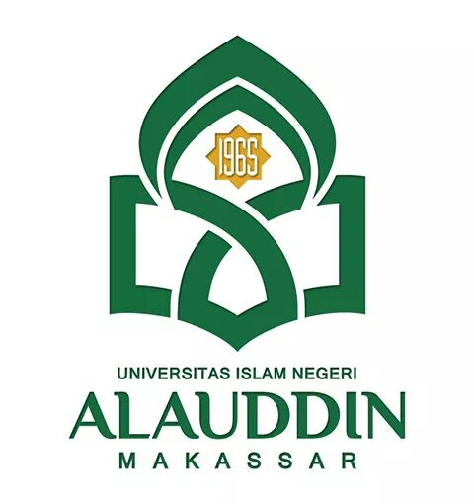
KEMENTERIAN AGAMA RI
UNIVERSITAS ISLAM NEGERI ALAUDDIN MAKASSAR

FAKULTAS TARBIYAH DAN KEGURUAN
Jurusan pendidikan AGAMA ISLAM (PAI)
Jalan: H. M. Yasin Limpo No. 36 Samata-Gowa Telepon/Faks: 0411-882682

KETERANGAN ALUMNI
Nomor: B-…./T.1/PP.00.9/…./2020

Yang bertanda tangan di bawah ini menerangkan bahwa:
Nama :
Nim :
Jurusan :
Fakultas :
Tanggal Yudisium
Tempat/tgl.lahir :
Email :
Benar telah mengisi Portal Alumni dan karier pada SIAKA UIN Alauddin Makassar.
Demikian surat keterangan ini diberikan untuk dipergunakan sebagaimana mestinya.
Menyetujui:
- Operator Jurusan : Baharuddin, S.Pd.I., M.Pd. (…………………)
- Operator Fakultas : Alimuddin, S.Pd.I., M.Pd. (…………………)
- Operator Universitas : Syamsir (…………………)
- Kasubag Alumni : Sadir, S.Ag., M.Pd.I. (………………...)
.

Samata-Gowa, Februari 2019
Mengetahui:
An. Dekan
Wakil Dekan Bidang Akademik, alumni dan Pengembangan Lembaga

Dr. M. Shabir U, M.Ag.
NIP.196609281993031002

